PROLJEĆE
Učenici: SVI
Otvorite udžbenike na stranici 115. i 116. Ukoliko ih nemate, skenirala sam ih pa možete pogledati i ovdje.
PROMOTRITE SLIKE: Porazgovarajte s roditeljima što je na slikama i usmeno odgovorite na ova pitanja:
Kada počinje proljeće- kojeg datuma? Ako imate kalendar pokažite na njemu.
Što se budi u proljeće?
Kakvo je vrijeme u proljeće?
Kakvi su dani a kakve noći s obzirom na zimu?
Što radimo u vrtu u proljeće?
Što radimo u vinogradu u proljeće?
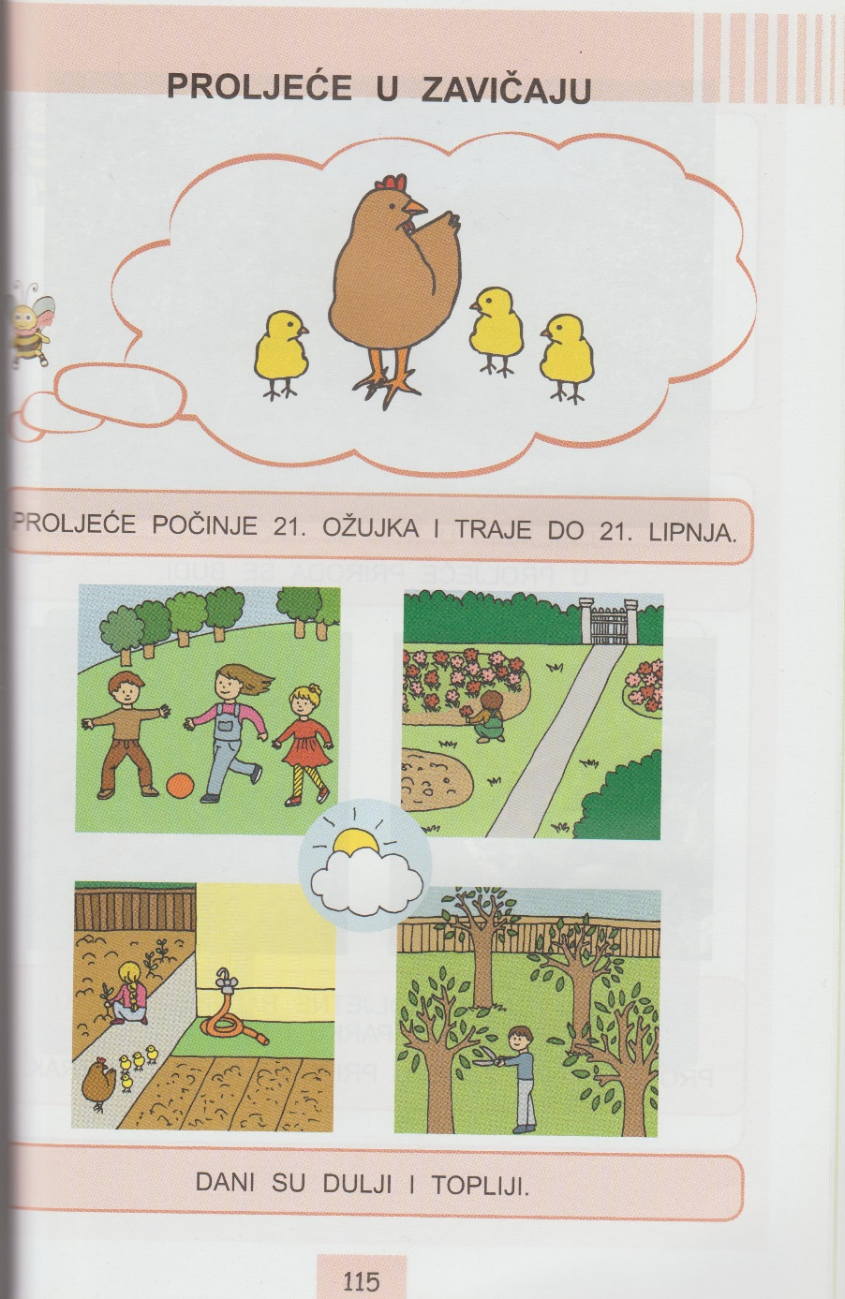
Koji su vjesnici proljeća?
